伊豆の国市区連合会 視察研修 出欠席について
（報告用紙）

日 時 令和７年９月２４日（水）午前８時 ～ 午後５時
集合場所 韮山文化センター(韮山時代劇場) 大駐車場
視察場所 静岡県地震防災センター、静岡県庁・静岡県警

どちらかに〇をつけてください
区 出席 ・ 欠席

出席の場合は、区長本人もしくは代理者の氏名等をご記入ください。
役職 |  | 氏名
当日連絡先
(携帯電話番号)

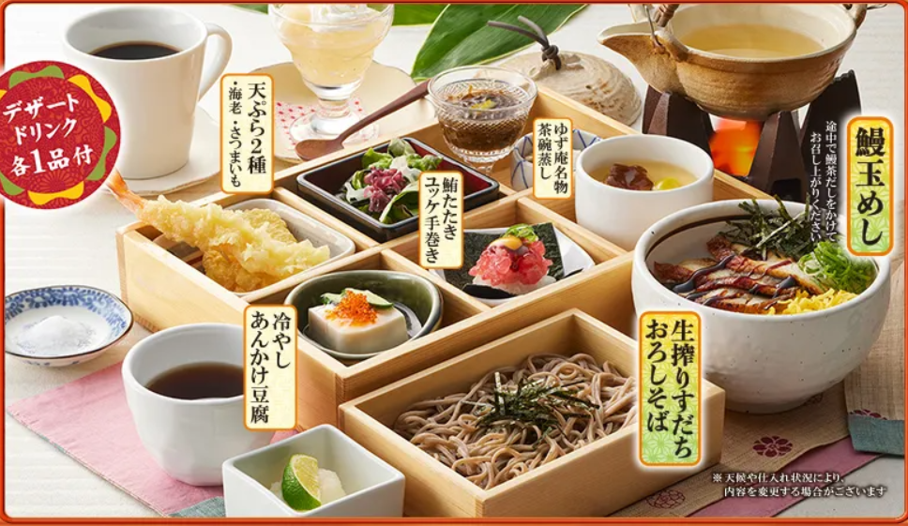

昼食について 事前に下記メニューから１つお選びください(昼食代は区連合会負担）
①
松花堂
ランチ
どちらかに〇を  付けてください | 昼食場所  ゆず庵 静岡インター通店
①松花堂ランチ
（ドリンク・デザート付き）
②
牛すき焼
ランチ
※季節によって内容は異なる
②牛すき焼ランチ
（ドリンク・デザート付き）

報告期限： 令和７年９月１日（月）まで
報告方法： 持参・FAX・メールのいずれかでお願いします。
事務局 協働まちづくり課（佐藤）
電話:０５５-９４８-１４１２ FAX:０５５-９４８-２９１５
メール：kyoudou@city.izunokuni.shizuoka.jp

